MINISTERUL EDUCAŢIEI, CERCETĂRII ŞI INOVĂRII

Proiectul Phare TVET RO 2006/018-147.04.01.02.01.03.01



MECI–CNDIPT / UIP

AUXILIAR CURRICULAR

CLASA a XIII –a ruta progresivă

ORGANIZAREA SERVICIILOR DE PROTOCOL

DOMENIU: TURISM ŞI ALIMENTAŢIE
NIVEL: 3
CALIFICARE: ORGANIZATOR BANQUETING

Martie 2009

AUTOR: MARINCAŞ IULIANA – profesor gradul didactic I

CUPRINS

1. Competenţe specifice modulului ……………………….......………………………………... 4
2. Informaţii despre specificul agenţilor economici ……………………………......………... 5
3. Modalitatea de organizare a practicii …………………………………….........................… 6
4. Recomandări privind respectarea normelor de sănătate şi securitatea muncii .......... 7
5. Instrumente de lucru necesare desfăşurării practicii………………………......…………..8
5.1. Jurnalul de practică ................................................................................................ 9
5.2. Fişa de observaţie nr.1 ......................................................................................... 10
5.3. Fişa de observaţie nr. 2 ........................................................................................ 12
5.4. Fişa de observaţie nr. 3 ........................................................................................ 13
5.5. Fişa de lucru nr. 1................................................................................................. 14
5.6. Fişa de lucru nr. 2 ................................................................................................ 16
5.7. Fişa de lucru nr. 3 .................................................................................................17
5.8. Fişa de lucru nr. 4 ................................................................................................ 18
5.9. Studiu de caz ....................................................................................................... 19
5.10. Miniproiect nr. 1 .................................................................................................. 20
5.11. Miniproiect nr. 2 ................................................................................................. 22
5.12. Portofoliul de practică ......................................................................................... 23
6. Organizarea evaluării ....................................................................................................... 24

Anexe .................................................................................................................................... 26
Fişa de documentare nr. 1 ......................................................................................... 27
Fişa de documentare nr. 2 .......................................................................................... 28
Fişa de documentare nr. 3 .......................................................................................... 29
Fişa de documentare nr. 4 .......................................................................................... 31
Fişa de documentare nr. 5 .......................................................................................... 32
Fişa de documentare nr. 6 .......................................................................................... 38
Fişa de documentare nr. 7 .......................................................................................... 40 Fişa de documentare nr. 8 .......................................................................................... 42
Fişa de documentare nr. 9 .......................................................................................... 43
Bibliografie ........................................................................................................................... 44

1. Competenţe specifice modulului

Adaptarea la noile cerinţe ale economiei de piaţă, presupune însuşirea acelor competenţe care să dezvolte în rândul elevilor profesionalismul, iniţiativa, perspicacitatea, abilitatea de a opera eficace într-un cadru economic dinamic şi concurenţial.
Modulul Organizarea serviciilor de protocol este încadrat în categoria de curriculum Stagii de pregătire practică. Modulul are alocate un număr de 90 ore/an din care 30 ore de laborator tehnologic şi 60 ore de instruire practică. Orele de laborator tehnologic sunt desfăşurate de către profesorul de specialitate în laboratorul de tehnica servirii, iar cele de instruire practică de către profesorul de specialitate şi/sau cu maistrul instructor sau reprezentantul agentului economic (tutore de practică).
În cadrul acestui modul se dezvoltă unitatea de competenţe UC 21 – ORGANIZAREA SERVICIILOR DE PROTOCOL, cu competenţele individuale prezentate în continuare:
COMPETENŢE:
- C 1. Identifică tipurile de evenimente pentru care se organizează protocol
- C 2. Planifică acţiunile de protocol
- C 3. Contractează acţiunile de protocol
- C 4. Participă la alcătuirea ofertei pentru mese festive şi oficiale
- C 5. Estimează bugetul conform serviciului de protocol contractat
Prin parcurgerea acestui modul, veţi fi capabili să:
- identificaţi condiţiile necesare activităţilor de protocol;
- precizaţi tipurile de evenimente pentru care se organizează protocol;
- evidenţiaţi condiţiile minime necesare organizării evenimentelor;
- prezentaţi oferta de acţiuni pe care unitatea le poate organiza;
- stabiliţi lista pentru derularea discuţiei cu clientul:
- preluaţi rezervarea acţiunii şi să completaţi datele din fişa acţiunii;
- încheiaţi contractul pentru evenimentul solicitat;
- identificaţi tipurile de acţiuni pentru care se alcătuieşte ofertă de meniuri;
- precizaţi gama sortimentală din oferta pentru acţiuni fără plasament la masă şi să stabiliţi categoriile de meniuri propuse pentru acţiunile cu plasament la masă;
- estimaţi bugetul conform serviciului de protocol contractat.

2. Informaţii despre specificul agenţilor economici

- Stagiul de practică pentru modulul Organizarea serviciilor de protocol – clasa a XIII-a ruta progresivă se desfăşoară în laboratorul de tehnica servirii (orele de laborator tehnologic) şi la agenţi economici din categoria hoteluri – restaurante, unităţi care au ca obiect de activitate servicii de cazare, servicii de alimentaţie, precum şi organizarea de evenimente (mese festive, acţiuni de protocol, evenimente oficiale).
- Agenţii economici sunt hoteluri – restaurante situate în oraşe – în zone centrale, precum şi hoteluri mai mici situate în zone pitoreşti (cu acces uşor).
- Stagiile de practică se pot efectua în cadrul departamentelor: restaurant, bar, bucătărie, serviciul banchete – evenimente, locuri care pot furniza elevilor oportunităţi de învăţare ce nu pot fi obţinute cu uşurinţă în sala de clasă sau în atelierul/laboratorul şcolii.
- În ceea ce priveşte plata şi obligaţiile sociale, stagiul de pregătire practică nu se efectuează în cadrul unui contract de muncă. Elevul practicant nu poate pretinde un salariu din partea partenerului de practică care-l primeşte în stagiul de pregătire practică, cu excepţia situaţiei în care practicantul are statut de angajat. Partenerul de practică poate, totuşi, acorda elevului practicant o indemnizaţie, gratificare, primă sau avantaje în natură, cum ar fi: plata transportului de la şi la unitate / partener de practică, acces la masă, etc.
- Obligaţiile elevului practicant faţă de agentul economic, pe durata derulării stagiului de pregătire practică:
- să respecte programul de lucru stabilit şi să execute activităţile solicitate de tutore după o prealabilă instruire, în condiţiile respectării cadrului legal cu privire la volumul şi dificultatea acestora (conform Codului Muncii). În cazul nerespectării obligaţiilor, se aplică sancţiunile conform Regulamentului de organizare şi funcţionare al unităţii de învăţământ;
- să respecte regulamentul de ordine interioară al partenerului de practică. În cazul nerespectării acestui regulament, directorul agentului economic (partener de practică), îşi rezervă dreptul de a anula convenţia referitoare la pregătirea practică, după ce în prealabil a înştiinţat directorul unităţii de învăţământ la care elevul (practicantul) este înscris ( Art. 263/1 şi Art. 264/1 din Codul muncii).
- să respecte normele de securitate şi sănătate în muncă pe care şi le-a însuşit de la reprezentantul partenerului de practică înainte de începerea stagiului de practică, să aibă echipament de practică adecvat.
- se obligă să nu folosească, în nici un caz, informaţiile la care are acces în timpul stagiului despre partenerul de practică sau clienţii săi, pentru a le comunica unui terţ sau pentru a le publica, chiar după terminarea stagiului, decât cu acordul respectivului partener de practică.

3. Modalitatea de organizare a practicii

Stagiul de pregătire practică se desfăşoară în laboratorul tehnologic sub îndrumarea profesorului de specialitate şi la agentul economic sub îndrumarea profesorului / maistrului instructor şi reprezentantului agentului economic care participă atât la instruirea cât şi la evaluarea elevilor. Stagiul de pregătire practică se desfăşoară timp de 90 ore, pe parcursul a 3 săptămâni pe durata unui an şcolar.
Pentru organizarea stagiului de pregătire practică este important graficul de desfăşurare a stagiului de pregătire practică, care cuprinde durata, perioada şi locaţia (pentru fiecare elev sau grupă de elevi).
Elevii vor avea mult de câştigat în urma acestui stagiu de practică, dar trebuie să fie pregătiţi pentru acest stagiu, instruiţi pe parcursul lui şi încurajaţi să-şi folosească experienţele după încheierea practicii. Elevii vor avea parte de o pregătire prealabilă printr-o sesiune de grup la şcoală pentru acoperirea aspectelor de bază privind activităţile pe care le vor întreprinde la locul de muncă. Ei trebuie să afle cui se pot adresa pe parcursul stagiului de practică (tutore de practică, reprezentant agent economic etc) în situaţia în care apar diferite probleme sau pentru lămurirea unor aspecte.
Monitorizarea practicii la locul de muncă se va efectua de către profesorul de specialitate sau maistrul instructor şi un tutore desemnat de agentul economic cu care unitatea şcolară a încheiat convenţia cadru privind efectuarea stagiului de pregătire practică. Cadrele didactice vor efectua vizite periodice pe parcursul perioadelor de practică, pentru a obţine feedback din partea tutorilor de practică, pentru a monitoriza activitatea / starea elevilor şi pentru a conveni asupra oricăror schimbări legate de aranjamentele cu agentul economic privind stagiul de practică.

4. Recomandări privind respectarea normelor de sănătate
şi securitatea muncii

Pentru asigurarea unor condiţii optime de activitate şi pentru prevenirea accidentelor, se va avea în vedere respectarea legislaţiei în vigoare.
Cadrul legislativ:
- Legea nr. 319 / 2006 - Legea securităţii şi sănătăţii în muncă.
- HG 1425/ 2006- Norme metodologice de aplicarea prevederilor Legii securităţii şi sănătăţii în muncă nr. 319/ 2006
- Legea nr. 307/ 2006 privind apărarea împotriva incendiilor.
- Codul muncii – Legea 53 / 2003
- ORDIN nr. 55 din 29 ianuarie 1997 privind aprobarea Normelor specifice de securitate a muncii pentru turism, alimentaţie publică şi transport de persoane cu instalaţii pe cablu;
Înainte de începerea stagiului de practică, partenerul de practică (agentul economic) are obligaţia de a face practicantului instructajul cu privire la normele de securitate şi sănătate în muncă în conformitate cu legislaţia în vigoare. Se va realiza atât instructajul introductiv general, cât şi instructajul la locul de muncă.
Agentul economic va furniza elevilor informaţii esenţiale pentru respectarea disciplinei cu privire la sănătate şi securitatea muncii; programul de lucru; ansamblul de reguli interne; factorii de risc specifici activităţii şi măsurile pentru evitarea riscurilor.
Partenerul de practică / agentul economic trebuie să comunice şi practicanţilor ansamblul de reguli interne (regulamentul de ordine interioară) pe care l-a adoptat de comun acord cu sindicatul sau cu reprezentanţii de personal din unitate.

5. Instrumente de lucru necesare desfăşurării practicii

Pe parcursul derulării modulului elevii - participanţi la desfăşurarea procesului de învăţare - vor avea următoarele sarcini:
- studirea bibliografiei aferente conţinuturilor tematice;
- culegerea materialelor informative;
- dezbateri de grup pentru rezolvarea problemelor şi găsirea soluţiei corespunzătoare;
- realizarea de materiale ilustrative, texte, scheme, planuri;
- dobândirea de cunoştinţe şi abilităţi;
- respectarea limitelor impuse;
- dovedirea abilităţilor dobândite;
- autoevaluarea.

Pentru a orienta elevul în activitatea sa în timpul stagiului de practică în vederea formării competenţelor din Standardul de Pregătire Profesională, sunt propuse o serie de instrumente de lucru (destinate elevului):
- jurnalul de practică
- fişe de observaţie
- fişe de lucru
- studii de caz
- proiecte / miniproiecte
- portofoliul de practică.

5.1. Jurnalul de practică
(se întocmeşte pentru o săptămână de stagiu de practică)
Clasa: ___________________
Elev: ____________________
Perioada: _________________
Locaţie (Agent economic şi departament): ____________________
Modul: ________________________________________________
Tema/ Teme: __________________________________________________________

În jurnalul de practică, elevul va completa următoarele informaţii:

1. Care sunt principalele activităţi relevante pentru modulul de practică pe care le-aţi observat sau le-aţi desfăşurat ?
Activităţi observate | Activităţi desfăşurate

2. Ce ai învăţat să faci pentru atingerea competenţelor?
______________________________________________________________________________________________________________________________________________________________________________________________________________________________
3. Care au fost activităţile practice care v-au plăcut? Motivaţi.
______________________________________________________________________________________________________________________________________________________________________________________________________________________________
4. Ce activităţi practice nu v-au plăcut? Motivaţi.
______________________________________________________________________________________________________________________________________________________________________________________________________________________________

5.2. Fişa de observaţie nr.1

Activitate: Verifică elementele din lista de control pentru derularea discuţiei cu clientul
C 2: Planifică acţiunile de protocol

Pentru a se realiza o planificare strategică a activităţii pentru evenimentele contractate şi pentru a se asigura de existenţa tuturor informaţiilor necesare, se parcurge o listă de control (checklist) pentru derularea discuţiei cu clientul. Sub supravegherea / îndrumarea tutorelui de practică, verificaţi această listă pentru unul din evenimentele ce urmează să se desfăşoare în unitatea în care vă realizaţi stagiul de practică şi bifaţi elementele stabilite / fixate cu beneficiarul (clientul).
- Adresa firmei, număr de telefon, numele persoanei de contact
- Data întâlnirii
- Data la care se doreşte organizarea evenimentului
- Număr participanţi
- Număr camere (single, duble) de rezervat (cu data sosirii şi plecării)
- Spaţii necesare(de conferinţă, salon de restaurant, durata de folosinţă)
- Dotare / echipament tehnic necesar (de bază existent, alte mijloace)
- Taxa pentru echipament tehnic
- Taxa / chiria spaţii (dacă nu acestea nu sunt incluse în preţul forfetar)
- Derularea evenimentului (ora de începere, pauza de cafea, prânz, pauza de cafea de după-amiază, cina) şi servicii suplimentare (tur de oraş, spectacole, ora, durata etc.)
- Restauraţie (preparate şi băuturi)
  - Prânz, cină: meniu, bufet;
  - Stabilire exactă a serviciilor dorite, propuneri din partea unităţii;
  - Gustare, supă, fel de bază la alegere, desert;
  - Pauză de cafea, oferta existentă;
  - Băuturi în timpul derulării evenimentului şi la masă;
  - Alte băuturi neincluse în preţul forfetar/persoană;
  - Modalitatea de plată (organizator sau participanţi).
    - Servicii complementare (excursii, manifestări culturale, seară de adio)
    - Preţuri: preţ forfetar cu toate serviciile inclusive (cu listarea acestora), servicii speciale şi taxele suplimentare cerute;
    - Modalitatea de plată şi indicarea termenelor de plată
    - Codul fiscal;
    - Termene de renunţare / stornare şi condiţiile impuse.

Observaţii ale tutorelui de practică: ___________________________________________
_______________________________________________________________________
_______________________________________________________________________

5.3. Fişa de observaţie nr. 2

Activitate: Analizează calitatea serviciilor de restauraţie pentru evenimentele organizate
C 4: Participă la alcătuirea ofertei pentru mese festive şi oficiale

1. Observaţi şi analizaţi cu atenţie unul din evenimentele organizate de agentul economic în săptămâna de stagiu de practică.
2. După încheierea activităţii de observare, menţionaţi următoarele:
- tipul evenimentului _________________________________________
- componentele meniului oferit __________________________________________
__________________________________________
__________________________________________
__________________________________________
__________________________________________
- meniul a fost corect întocmit (în conformitate cu regulile de bază privind redactarea meniurilor) ? da nu. Justificaţi răspunsul dat.
____________________________________________________________________________________________________________________________________________________
- asocierea băuturilor cu preparatele culinare s-a făcut corect?
da nu. Justificaţi răspunsul dat.
____________________________________________________________________________________________________________________________________________________
- au existat disfuncţionalităţi în activitatea de servire?
da nu. Justificaţi răspunsul dat.
____________________________________________________________________________________________________________________________________________________
- ce activitate v-a plăcut cel mai mult în organizarea acestui eveniment? Justificaţi.
____________________________________________________________________________________________________________________________________________________
Observaţii ale maistrului sau tutorelui de practică: _______________________________________________________________________
_______________________________________________________________________

5.4. Fişa de observaţie nr. 3

Activitate: Evidenţierea condiţiilor minime necesare organizării evenimentelor
C 1: Identifică tipurile de evenimente pentru care se organizează protocol

1. Observaţi cu atenţie dacă sunt îndeplinite condiţiile minime pentru organizarea de evenimente în cazul spaţiilor existente în unitatea unde vă desfăşuraţi stagiul de practică.
2. După încheierea activităţii de observare, completaţi fişa de mai jos:
Condiţii minime* | Rezultatul observării –  Da sau (√); Nu sau (X) | Observaţii – informaţii concrete
Spaţii de cel puţin 4 m lăţime, o suprafaţă utilă de cel puţin 36 mp;
Iluminat natural şi posibilitate de acoperire a geamurilor;
Iluminat artificial
de min. 300 Lux;
Ventilare adecvată a spaţiului;
Zgomot exterior de max. 45 dB;
Cel puţin 3 prize în spaţiu;
Mobilier (mese, scaune) pentru cel puţin 20 participanţi;
Decoraţiune adecvată: culori relaxante, flori, instalaţii de aerosoli cu arome florale etc;
Modalităţi de amenajare flexibilă a spaţiului;
Lista de preţuri cu mijloace disponibile;
Dotare tehnică
* pentru detalii referitoare la condiţiile minime, puteţi consulta fişele de documentare din Anexa 1 şi Anexa 2.
3. Pe baza informaţiilor din fişa de mai sus, apreciaţi nivelul calitativ şi cantitativ al condiţiilor minime necesare organizării evenimentelor.
Observaţii ale maistrului sau tutorelui de practică: _______________________________________________________________________
5.5. Fişa de lucru nr. 1

Activitate: Completează fişa acţiunii pentru un eveniment dat
C 3: Contractează acţiunile de protocol
Situaţie: Pentru evenimentul „Banchet de absolvire a facultăţii” la un restaurant de 3 stele, pentru 119 persoane, după consultarea mai multor variante propuse, reprezentantul beneficiarului a optat pentru următorul meniu:
Cocktail de crudităţi
Păstrăv înăbuşit în Riesling, cu smântână
Mixed-grill (muşchi de vacă, muşchi de porc, ficat de viţel)
Legume mexicane
Salată verde cu lămâie
Melon glace
Petits fours
xxx
Whisky Johnny Walker
Dry Riesling Jidvei
Fetească Neagră Dealul Mare
Cafea filtru
Vinars Târnave
Apă minerală / plată Dorna
S-au convenit următoarele date: ora sosirii invitaţilor 19¹⁵, ora servirii 19⁴⁵, ora plecării 2⁰⁰.
Cerinţe:
- Identificaţi ce alte informaţii ar fi necesare pentru completarea corectă a Fişei acţiunii pentru evenimentul din situaţia de mai sus (puteţi consulta Anexa 3).
- Având la dispoziţie exemplul prezentat în Anexa 4, completaţi formularul pentru Fişa acţiunii pentru evenimentul menţionat anterior.
- Fişa acţiunii este urmată de încheierea unui contract cu clauze precise pentru ambele părţi. Completaţi un contract de acest tip (solicitând eventuale date suplimentare tutorelui de practică) având un model de contract în Anexa 5.
Atenţie: pentru sprijin în completarea fişei şi a contractului, puteţi solicita ajutorul tutorelui de practică sau a profesorului de specialitate / maistrului instructor.

Formular Fişă de acţiune

Fişa acţiunii
Denumire firmă:…………………………….. Participanţi:
Organizator………………………………….. Sosire: ora ....... Servire: ora ........
Adresă……………………………………….. Acont: …………………… lei
Telefon ……………………………………… Termen plată acont: …………
Data eveniment…………………………. Preţ total/cuver…………… lei
Salon ………………………….. TVA ………%
Tip eveniment: Data …………………………..
Meniu | Aranjarea sălii | Preţ | Servicii oferite | Preţ
 |  |  | TOTAL | Lei ………………..
Cerinţe speciale
De transmis la:
Client
Departament
Control financiar
Director general Bucătar – şef
Asistent manager Recepţie hotel
Director restaurant Concierge
Şef aprovizionare
Prezenta constituie confirmarea dumneavoastră şi contractul pentru evenimentul ce urmează a fi organizat.
Numărul exact al participanţilor la masă trebuie să ne fie comunicat cu cel puţin 48 ore înainte de data fixată pentru eveniment.
Plata se va face într-un interval de 14 zile de la data la care a avut loc evenimentul.
Vă rog să semnaţi şi să ne restituiţi o copie.
Semnătura
Observaţii ale maistrului sau tutorelui de practică: __________________________________________________________________________
__________________________________________________________________________
5.6. Fişa de lucru nr. 2
Activitate: Completează fişa de rezervare pentru un eveniment dat
C 3: Contractează acţiunile de protocol
Pentru evenimentul care urmează să se desfăşoare la finalul săptămânii de stagiu de practică la agentul economic (unde vă desfăşuraţi practica), clientul a confirmat rezervarea restaurantului. Înainte de încheierea contractului cu clauze precise pentru ambele părţi, trebuie completată fişa de rezervare.
Cerinţe: 1. Analizaţi formularul pentru Fişa de rezervare şi identificaţi informaţiile ce trebuie să le solicitaţi tutorelui de practică.
2. Completaţi Fişa de rezervare pentru evenimentul menţionat după solicitarea informaţiilor identificate la punctul 1. Atenţie: pentru sprijin în completarea fişei, puteţi solicita ajutorul tutorelui de practică sau a maistrului instructor.
Formular Fişă de rezervare
RESTAURANT:
FIŞĂ DE REZERVARE
DATA MANIFESTĂRII |  | PRÂNZ | SEARA | TOATĂ ZIUA
BANCHET
SEMINAR
COCTEIL
NATURA MANIFESTĂRII:
NUMELE SOCIETĂŢII: ______________________ TEL.: ___________________________
NUMELE RESPONSABIL_____________________ E-MAIL ______________________ FAX ___________
ADRESA SOCIETĂŢII SAU RESPONSABIL: __________________________________________________
FACTURARE: ACONT:
NUMĂR PERSOANE | SALON |  | ORA:
CONDIŢII DE PREŢ
MENIU SAU FORMULA COCTAIL |  | BĂUTURI
APERITIVE
VINURI
RĂCORITOARE
PAUZĂ
DETALII MISE-EN-PLACE |  | MATERIAL
MASA DE ONOARE
FORMA MESELOR
PLANUL MESELOR
PLASAMENTUL LA MASĂ
BRISTOLURI
DECORAŢIA FLORALĂ

DATA CERERII |  |  | OPŢIUNE |  |  | CONFIRMARE
MOD DE REZERVARE |  | TELEFON |  | E-MAIL | VIZITĂ |  | CURIER
5.7. Fişa de lucru nr. 3

Activitate: Selectează preparate culinare adecvate tipului de acţiune de protocol
C 4: Participă la alcătuirea ofertei pentru mese festive şi oficiale
Cocteilul este o acţiune de protocol la care invitaţii stau în picioare şi se servesc singuri cu băuturi de la barurile organizate şi cu preparate de la masa bufet.
În tabelul următor, pe prima coloană este prezentată o parte din oferta de preparate culinare a unui restaurant (atenţie: preparatele sunt în ordine alfabetică, nu pe grupe de preparate). Ţinând cont de particularităţile cocteilului, selectaţi preparate adecvate din prima coloană în coloana a doua din tabel pentru 3 variante de meniu pentru cocteil.
Preparate culinare | Meniuri pentru cocteil
Budincă cu costiţă şi ciuperci  Canapele cu ciuperci  Ciuperci umplute  Consomme dublu cu pai parmezan  Corăbioare cu pate de ficat  Cremă de sparanghel  Cruton cu brânză şi anşoa  Escalop de porc cu lămâie şi miere  File de şalău cu sos de scoici de râu  Frigărui din ardei gras şi brânză  Ouă cu roşii şi anşoa  Salata berlineză  Salată de cartofi  Sparanghel cu sos olandez  Tartine cu caşcaval  Tartine cu icre negre  Tartine cu sardele pe felii de lămâie  Tocană de raţă cu gogoşari  Tocană din muşchi de vacă | Meniu nr. 1 pentru cocteil
 | Meniu nr. 2 pentru cocteil
 | Meniu nr. 3 pentru cocteil
Observaţii ale maistrului sau tutorelui de practică: _______________________________________________________________________

5.8. Fişa de lucru nr. 4

Activitate: Întocmirea meniurilor pentru acţiuni cu plasament la masă
C 4: Participă la alcătuirea ofertei pentru mese festive şi oficiale

Se dă componenţa pentru un meniu comandat (în prima coloană din tabel):
Componenţa meniului | Preparate şi băuturi ordonate corect*
- Apă minerală
- Cabernet Sauvignon
- Cafea
- Cartofi natur
- Chifle
- Escalop de porc Zingara
- Muschi ţigănesc
- Papanaşi cu dulceaţă
- Pinot Gris
- Roşii umplute cu pastă de brânză
- Salată de varză
- Saramură de crap
- Supă de pasăre cu găluşte
- Tartine cu icre
- Vodca
Cerinţe :
- Ordonaţi preparatele si băuturile din meniu în ordinea servirii (* în coloana a doua din tabel);
- Verificaţi dacă s-a realizat corect asocierea băuturilor cu preparatele culinare;
- Specificaţi tipurile de acţiuni cu plasament la masă, la care se poate recomanda meniul prezentat mai sus.
Observaţii ale maistrului sau tutorelui de practică: _______________________________________________________________________
_______________________________________________________________________
5.9. Studiu de caz

Activitate: Identificarea tipurilor de evenimente pentru care sunt amenajate diferite spaţii
C1: Identifică tipurile de evenimente pentru care se organizează protocol

1. Observaţi cu atenţie imaginile următoare şi identificaţi tipurile de evenimente pentru care sunt destinate spaţiile respective (prin amenajare, dotare etc). Puteţi consulta fişele de documentare privind condiţiile minime necesare pentru organizarea de evenimente şi aranjarea spaţiilor pentru evenimente (Anexa 2, Anexa 7).
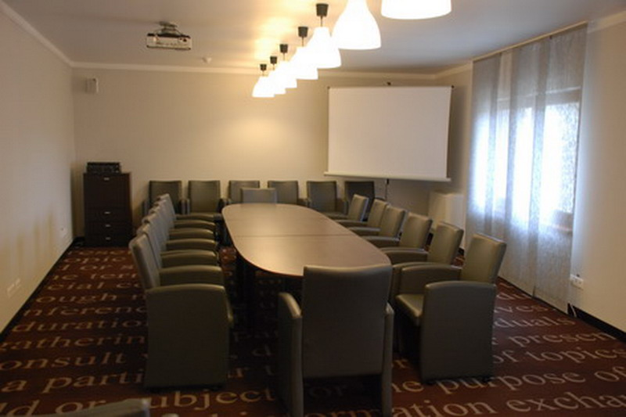 | 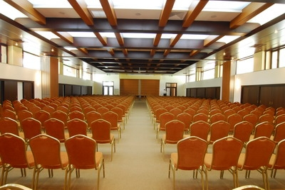 | 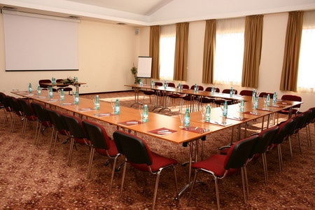
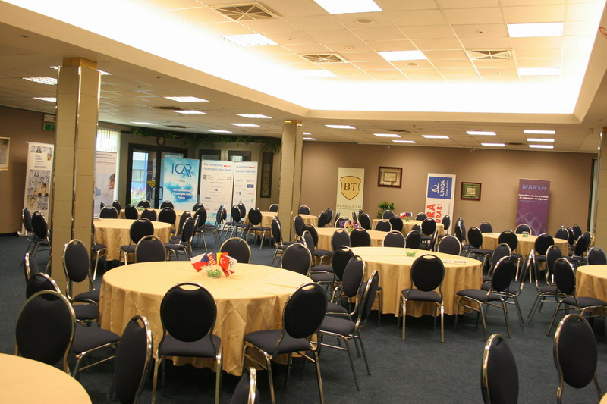 | 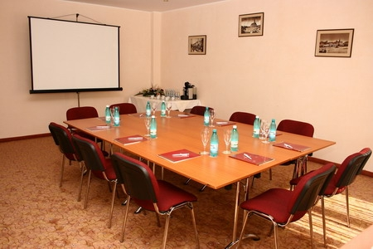 | 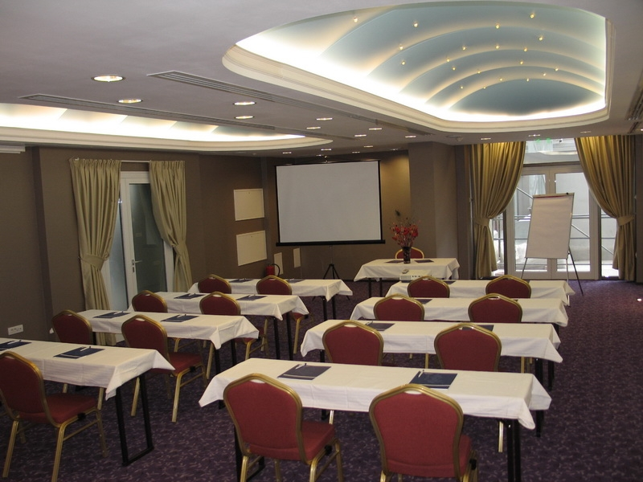

2. Ce alte modalităţi de aranjare a spaţiilor/ saloanelor aţi întâlnit în unităţile în care vă desfăşuraţi stagiul de practică?
3. Care este oferta de spaţii pentru organizarea de evenimente în unităţile în care vă desfăşuraţi stagiul de practică?
4. Prezentaţi oferta de spaţiu pentru unul din evenimentele care se pot organiza în unitatea în care vă desfăşuraţi stagiul de practică (puteţi folosi ca model ofertele din Anexele 8 şi 9).
5.10. Miniproiect nr. 1

Activitate: Evidenţierea facilităţilor pentru organizarea de evenimente
C 1: Identifică tipurile de evenimente pentru care se organizează protocol
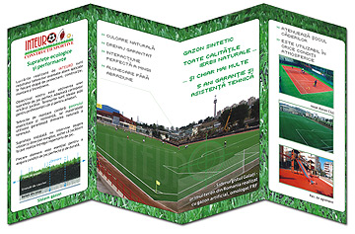
Pentru promovarea unităţii / agentului economic unde vă desfăşuraţi stagiul de practică şi, în acelaţi timp pentru a vă forma anumite competenţe, tutorele de practică vă solicită să realizaţi un miniproiect cu tema „Oferta unităţii privind organizarea de evenimente” sub forma unui pliant de prezentare a facilităţilor pentru organizarea de evenimente, care va conţine detalii despre toate facilităţile existente, precum:
- o copertă cu sigla, denumirea şi şi adresa unităţii;
- o scrisoare din partea managerului de evenimente adresată clientului;
- o listă a spaţiilor (săli, saloane) disponibile, cu detalii privind numărul de locuri raportat la diferite tipuri de evenimente (dejun sau dejun oficial, dineu, recepţie cu bufet, sală de conferinţă / reuniune amenajată tip teatru etc)
- planurile sălilor cu indicarea dimensiunilor;
- propuneri de meniu pentru dineu, bufet, întâlniri de afaceri etc;
- echipamentul audio-video disponibil;
- oferta de cazare (camere disponibile) pentru participanţii la eveniment;
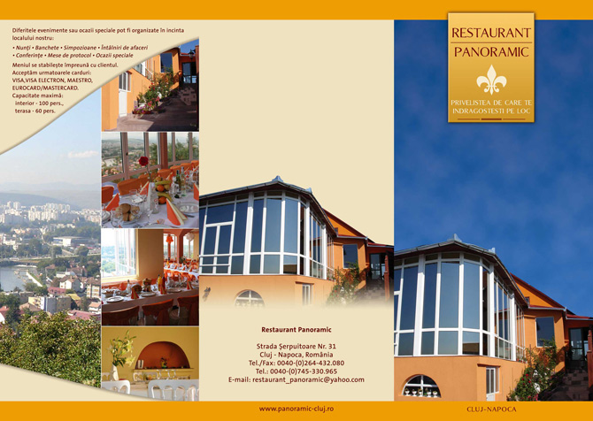
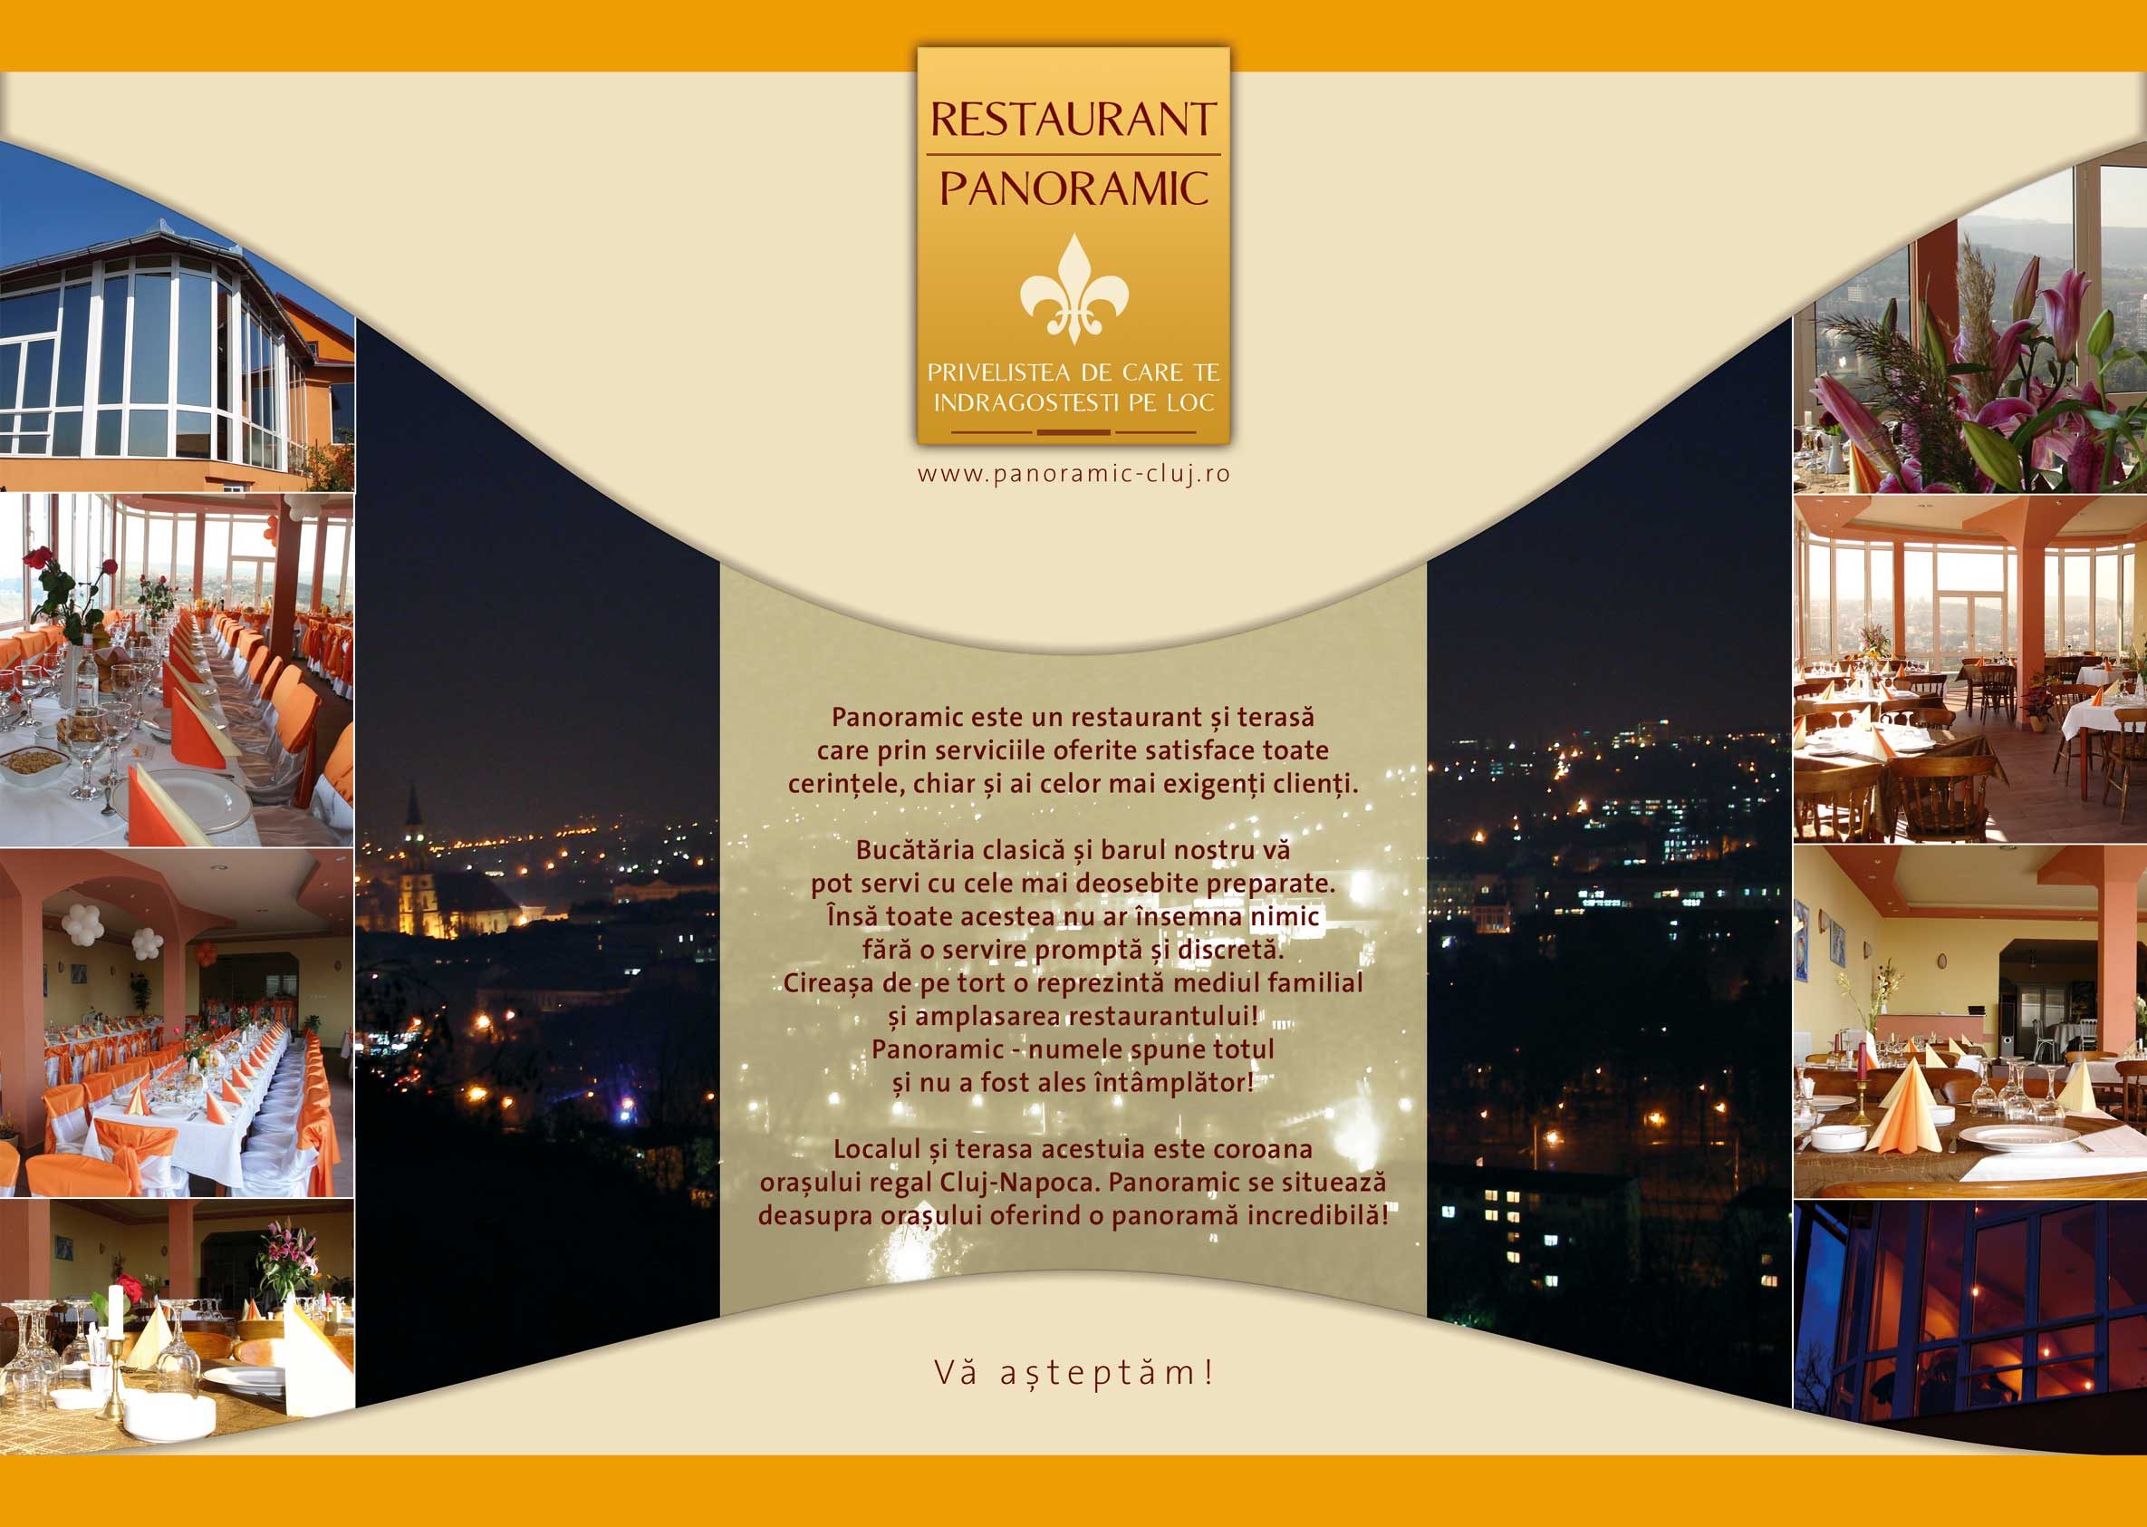
- vederi color ale sălilor oferite pentru organizare de evenimente etc.

Cerinţe:
- miniproiectul va fi realizat în echipe de 2-3 elevi (aşa cum sunteţi repartizaţi la agentul economic în stagiul de practică);
- rezultatele miniproiectului vor fi prezentate atât la agentul economic cât şi în faţa colegilor de clasă şi a profesorului de specialitate şi/sau a maistrului instructor;
- pe baza următoarei fişe vă puteţi autoevalua miniproiectul şi munca desfăşurată pentru realizarea acestuia.
Fişă de autoevaluare a proiectului

Organizarea propriei învăţări
- Am identificat scopurile
- Mi-am definit sarcinile
Realizarea eficientă a proiectului în echipă
- Am sugerat noi direcţii şi idei
- M-am oferit voluntar când trebuia îndeplinită o sarcină
Căutarea informaţiilor
  - Am pus întrebări
  - Am căutat elemente pentru proiect
  - Am solicitat clarificări din partea profesorului şi colegilor
Identificarea resurselor
- Am găsit şi valorificat resurse
- Am oferit fapte şi opinii celorlalţi membri ai echipei
Încurajarea membrilor echipei
- Am răspuns entuziast celorlalţi
- Am invitat orice coleg să participe
- I-am determinat pe ceilalţi să se simtă bine
Facilitează
- discuţiile
- am ajutat la stabilirea priorităţilor şi la crearea directă
- am ajutat la distribuirea sarcinilor
- am ajutat la identificarea schimbărilor necesare şi am încurajat producerea acestor schimbări
Întreabă
- am stimulat discuţiile pentru a afla diferite puncte de vedere
- am eliminat ideile nevaloroase
Rezolvarea problemelor :
- am propus munca diferenţiată
- am căutat soluţii alternative
- am ajutat echipa să ia decizii corecte
5.11. Miniproiect nr. 2

Activitate: Identificarea tipurilor de acţiuni pentru care se alcătuieşte ofertă de meniuri şi a categoriilor de meniuri propuse acţiunilor cu plasament la masă
C 4: Participă la alcătuirea ofertei pentru mese festive şi oficiale

În cadrul stagiului de practică desfăşurat la agentul economic, veţi identifica tipurile de acţiuni pentru care se alcătuieşte oferta de meniuri, în cadrul evenimentelor organizate în unităţile de alimentaţie, apoi veţi realiza o minibroşură cu categoriile de meniuri identificate pentru acţiunile cu plasament la masă, precum şi o prezentare Power Point cu rezultatele miniproiectului.

Cerinţe:
- miniproiectul va fi realizat în echipe de 2-3 elevi (aşa cum sunteţi repartizaţi la agentul economic în stagiul de practică);
- miniproiectul va fi prezentat, în echipă, celorlalţi colegi de clasă şi profesorului de specialitate şi/sau a maistrului instructor, pentru a fi evaluat;
- pe baza fişei cuprinse în cadrul instrumentului de lucru de la subpunctul 5.10, vă puteţi autoevalua miniproiectul şi munca desfăşurată pentru realizarea acestuia.

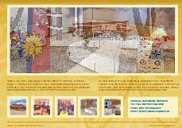
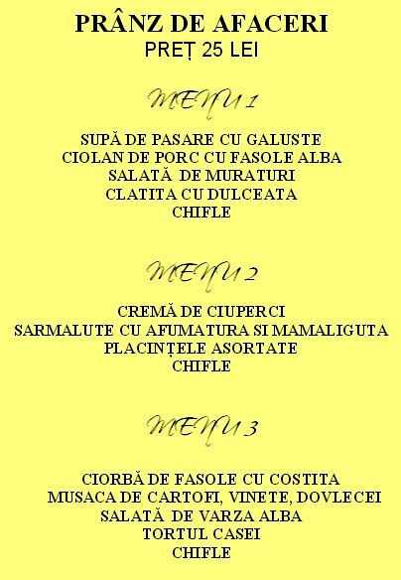

5.12. Portofoliul de practică

Portofoliul de practică poate fi utilizat că instrument de evaluare a atingerii competenţelor de către elev, împreună cu fişa de observaţie a activităţii elevului întocmită de îndrumătorul de practică (profesorul de specialitate/ maistru instructor / tutore de practică).

Portofoliul de practică va cuprinde:
jurnalul de practică
fişe de observaţie
fişe de lucru
studii de caz
rezultate ale proiectelor / miniproiectelor
fişe individuale pe o temă de practică
fişe de observaţie a activităţii elevului pe durata derulării practicii
documentaţii tehnice
fişe de evaluare (concepute de îndrumătorul de practică)
aplicaţii etc

6. Organizarea evaluării

Procesul de evaluare pe parcursul anului şi evaluarea finală trebuie să urmărească gradul de dobândire a competenţelor şi nu nivelul de cunoştinţe acumulate. Cunoştinţele ştiinţifice nu reprezintă decât cadrul în care se dezvoltă competenţele. Astfel, evaluarea va urmări măsura în care elevul a dobândit competenţele cerute, conform criteriilor de performanţă din Standardul de Pregătire Profesională şi respectând condiţiile de aplicabilitate impuse. Se va aplica o evaluare continuă, de tip formativ, iar la finalul modulului, de tip sumativ, pentru verificarea atingerii competenţelor.
Criteriile specifice de evaluare vor fi preluate din Standardul de Pregătire Profesională de către profesor şi prezentate elevului. Elevul poate fi integrat în evaluarea activităţilor sale, consolidând astfel, capacitatea de a se autoevalua şi mărind gradul de transparenţă a acordării notelor.
Evaluarea finală (sumativă) a competenţelor trebuie realizată în concordanţă cu precizările incluse în Standardul de Pregătire Profesională.
Evaluarea pe parcursul anului (formativă) se realizează prin diverse tipuri de probe de evaluare (orale, scrise, practice), în funcţie de specificul competenţei.
Pe parcursul anului, elevul trebuie să fie supus evaluării prin probe de evaluare diferite, în momente diferite, iar rezultatul final al evaluării (atingerea competenţelor) va avea în vedere progresul realizat de acesta.
Pe parcursul unei săptămâni de practică la agentul economic, elevului i se va înmâna o fişă de lucru în care i se specifică activităţile care vor fi evaluate. Activităţile supuse evaluării sunt criteriile de performanţă şi condiţiile de aplicabilitate ale competenţei evaluate.

Ca instrumente de evaluare se pot folosi:
  - fişe de observare
  - fişe de lucru
  - fişe de autoevaluare
  - portofoliile
  - prezentarea practică şi orală a proiectelor etc.

Orice alt material elaborat de către elev sau utilizat de către profesor pentru evaluare poate constitui o dovadă a evaluării competenţelor elevului.
Rezultatele activităţilor desfăşurate şi ale evaluărilor, colectate atât de către îndrumătorul de practică, cât şi de către elev, trebuie strânse şi organizate într-un anumit loc, astfel încât informaţiile să poată fi regăsite cu uşurinţă.
Pentru elevi, aceste tipuri de dovezi, alături de alte experienţe pe care le pot avea în timpul stagiului de practica la agenţi economici, pot fi colectate într-o „mapă a elevului”.

Mapa elevului ar putea conţine:
    - Rezultate ale lucrărilor de evaluare efectuate pentru teme din domeniul profesional sau abilităţi cheie;
    - Rezultate ale activităţilor de autoevaluare şi dovezi ale discuţiilor care au avut loc;
    - Opiniile elevilor privind activităţile desfăşurate;
    - Planuri de acţiune /evaluări /activităţi viitoare planificate şi efectuate de către elev;
    - Comentarii ale profesorului privind atitudinea şi rezultatele elevului.

Anexe

Anexa 1 Fişa de documentare nr. 1 - Tipuri de evenimente - condiţii necesare
Anexa 2 Fişa de documentare nr. 2 – Condiţii minime necesare pentru organizarea de evenimente
Anexa 3 Fişa de documentare nr. 3 – Contractarea acţiunilor de protocol
Anexa 4 Fişa de documentare nr. 4 – Fişă – Contract de acţiune
Anexa 5 Fişa de documentare nr. 5 – Model de contract – cadru pentru organizarea de evenimente
Anexa 6 Fişa de documentare nr. 6 – Tipuri de evenimente care se pot organiza
Anexa 7 Fişa de documentare nr. 7 – Aranjarea spaţiilor pentru evenimente
Anexa 8 Fişa de documentare nr. 8 – Oferta de spaţii şi servicii pentru conferinţă/ prelegere
Anexa 9 Fişa de documentare nr. 9 – Oferta de spaţii şi servicii pentru seminar / întâlniri de afaceri

Anexa 1 - Fişa de documentare nr. 1

Tipuri de evenimente - condiţii necesare

Organizarea de evenimente: reuniuni, congrese, conferinţe, simpozioane, seminarii etc joacă un rol important în activitatea din hoteluri şi restaurante.
Condiţiile necesare pentru a concura cu succes pe piaţa organizării de evenimente pot fi ierarhizate astfel:

Condiţii generale
Organizare perfectă
Echipament modern pentru derulare de conferinţe, seminarii
Servicii perfecte
Oferta gastronomica adecvata
Calitate superioară a ofertei
Existenţa unor spaţii pentru expoziţii

Amplasament

Acces uşor din punct de vedere rutier
Ambianţă naturală atractivă
Zonă geografică centrală
Obiective turistice atractive
Oraş turistic renumit

Modul prin care a fost selectată locaţia

Recomandare
Ghid turistic
Agenţie de turism
Presă de specialitate

Pentru derularea optimă a unui eveniment, se impune o mare flexibilitate din partea personalului şi deci, găsirea unor soluţii rapide în caz de disfuncţii inerente.
Anexa 2 - Fişa de documentare nr. 2

CONDIŢII MINIME NECESARE PENTRU ORGANIZAREA DE EVENIMENTE

Spaţii de cel puţin 4 m lăţime, 2.5 m înălţime, o suprafaţă utilă de cel puţin 36 mp;

Iluminat natural şi posibilitate de acoperire a geamurilor (întunecarea încăperii);

Iluminat artificial de min. 300 Lux;

Ventilare adecvată a spaţiului (aer condiţionat);

Zgomot exterior de max. 45 dB;

Cel puţin 3 prize în spaţiu;

Mobilier (mese, scaune) pentru cel puţin 20 participanţi;

Decoraţiune adecvată: culori relaxante, flori, instalaţii de aerosoli cu arome florale etc;

Modalităţi de amenajare flexibilă a spaţiului: glasvand pe şine, pereţi mobili, paravane, suporturi metalice pe care se pot agăţa table, panouri, flipchart, ecran etc;

Lista de preţuri cu mijloace disponibile;

Dotare tehnică: retroproiector cu lampă de rezervă, ecran de proiecţie, instalaţie de proiecţie audio video, tablă, flipchart cu hârtie şi markere, tablou de afişaj, aparat de fotocopiat , laser pointer, microfoane cu sau fără fir, telefon, fax, internet etc.

Anexa 3 - Fişa de documentare nr. 3

CONTRACTAREA ACŢIUNILOR DE PROTOCOL

- Rezervarea acţiunii – se face ca urmare a răspunsului clientului la o ofertă. Răspunsul trebuie făcut în scris, cu menţionarea acceptării condiţiilor evenimentului (condiţii de desfăşurare, suma de plată aferentă serviciilor efectuate, modalităţi de plată).
- Încheierea contractului – după efectuarea rezervării ferme (cerere – oferte - confirmare), se pregăteşte un contract în care se stabilesc obligaţiile fiecărei părţi. Se plăteşte eventual un avans în baza contractului.
Pentru buna desfăşurare a evenimentului, se alcătuieşte fişa acţiunii în care se notează toate detaliile evenimentului.

Numele persoanei de contact

FIŞA ACŢIUNII

Locul în care are loc manifestarea

Numărul de persoane confirmate

Detalii referitoare la meniul agreat

Detalii referitoare la suplimentele servite

Detalii despre preţul meniului

Detalii referitoare la aranjarea sălii

Avansul virat

Orele între care se va desfăşura evenimentul

Descrierea prestaţiilor cerute de client

Coordonatele societăţii solicitante

Modalitatea de plată

Data acţiunii

Toate schimbările survenite la cererea clientului vor fi notate în Fişa cu modificări, care va fi semnată de managerul de eveniment. Atât „Fişa acţiunii” cât şi „Fişa cu modificări” vor fi completate pentru fiecare eveniment în parte, iar facturarea clientului se va face în funcţie de datele menţionate în aceste două documente.
Fişa acţiunii trebuie completată cu multă rigoare la toate rubricile pe care le include, eventualele erori putând duce la eşecul acţiunii. Numărul de exemplare în care se întocmeşte fişa acţiunii depinde de sectoarele care vor fi implicate în derularea acesteia.

De exemplu:
- Originalul cu prima copie sunt expediate clientului pentru a confirma comanda sa, prima copie semnată de client se constituie ca un veritabil contract de vânzare şi va fi trimisă înapoi la unitate;
- A doua copie – la directorul de hotel şi/ sau la recepţie, pentru rezervarea saloanelor şi facturare;
- A treia copie – la serviciul Banchete pentru organizarea acţiunii;
- A patra copie – la bucătărie pentru a planifica şi realiza producţia;
- A cincea copie – la directorul de restaurant sau la asistentul acestuia;
- A şasea copie – la serviciul comercial (aprovizionare) sau control restauraţie.

În funcţie de categoria unităţii hoteliere, de importanţa acţiunii, copiile suplimentare pot fi prevăzute şi pentru alte departamente: bar de serviciu, laborator cofetărie, serviciul „stewarding”, tehnic, financiar.

Anexa 4 - Fişa de documentare nr. 4

Fişă – Contract de acţiune

Fişă – Contract
Denumire firmă:…………………………….. Participanţi: aprox. 200
Organizator………………………………….. Sosire: ora 19,30 Servire: ora 20,00
Adresă……………………………………….. Acont: …………………… lei
Telefon ……………………………………… Termen plată acont: …………
Data eveniment…………………………. Preţ total/cuver…………… lei
Salon ………………………….. TVA ………%
Tip eveniment: Dineu cu dans Data …………………………..
Meniu | Aranjarea sălii | Preţ | Servicii oferite | Preţ
Consommé dublu  Pai parmezan  File de calcan  Muşchi de vacă  Wellington  Garnitură de legume  Ananas cu kirsch  Cafea  Lei …………  (fără TVA) | Închiriere salon | Inclusiv | Masă bufet / tacâmuri
 | Flori | 20 x …. lei | Listă de meniu | Lei …………
 | Suport lumânări |  | Plan de masă tipărit | Inclusiv
 | Maestru ceremonii |  | Cartoane de primire | Inclusiv
 | Spoturi lumini | Inclusiv | Ring de dans | Inclusiv
 | Formaţie de muzică | Lei ………… | Pupitru
 | Masa formaţiei de muzică | 8 x ……. lei | Proiector
 | Pian | Inclusiv | Tablă / flipchart
 | Casete muzică |  | Fotograf
 | Microfon | Inclusiv | Vestiar | Inclusiv
 | Cabaret |  | TVA | ……………….. %
 | Prăjituri / tort |  | Factura nr. | 2430
 |  |  | TOTAL | Lei ………………..
Cerinţe speciale
Cafea ………………….. Toate băuturile şi ţigările vor fi plătite
cash de fiecare invitat individual.
Ceai ………………….. Prelungire program până la ora ……
Vinuri: ……………………… Fără masă de onoare
Lichioruri ..………………… 20 x 10 cuvere,
Ţigarete……………………… 4 meniuri vegetariene, nr. mesei şi
numele invitaţilor urmează a fi
notificate
De transmis la:
Client
Departament
Control financiar
Director general Bucătar – şef
Asistent manager Recepţie hotel
Director restaurant Concierge
Şef aprovizionare
Prezenta constituie confirmarea dumneavoastră şi contractul pentru evenimentul ce urmează a fi organizat.
Numărul exact al participanţilor la masă trebuie să ne fie comunicat cu cel puţin 48 ore înainte de data fixată pentru eveniment.
Plata se va face într-un interval de 14 zile de la data la care a avut loc evenimentul.
Vă rog să semnaţi şi să ne restituiţi o copie.
Semnătura
Anexa 5 - Fişa de documentare nr. 5
Model de contract cadru pentru organizare de evenimente

CONTRACT
PENTRU CONGRESE, CONVENŢII & INCENTIVE*

PĂRŢILE CONTRACTANTE

HOTELUL+ RESTAURANTUL | AGENŢIA DE TURISM
Numele companiei / societăţii | Numele companiei / societăţii
Adresa | Adresa
Tel : | Tel :
Fax : | Fax :
e-mail : | e-mail :
Certificat de clasificare  numărul / anul : | Licenţa, numărul şi categoria:
Cod fiscal: | Cod fiscal:
Contul şi banca prestatorului | Contul şi banca agenţiei de turism
Coordonatorul acţiunii  -numele şi funcţia | Coordonatorul acţiunii  -numele şi funcţia

SCOPUL CONTRACTULUI

- Pentru furnizarea serviciile menţionate în continuare pe capitole şi subcapitole
Toate serviciile solicitate vor fi marcate în căsuţă, respectiv prin bifare cu X sau se vor trece chiar număr, date concrete etc, iar în addendum se va face explicitarea in extenso a tuturor serviciilor solicitate.

Acest contract se bazează pe prevederile Codului de Practici FIHR / ANAT (2002),
iar articolele menţionate cu asterix* se referă la cele corespondente din Codul de Practici.
This Contract is based on the IH&RA / UFTAA Code of Practice (1999) and article numbers quoted therein refer to the corresponding articles.

I. IDENTIFICAREA ACŢIUNII (DENUMIREA GRUPULUI)

Programul complet şi orarul manifestării  Datele de sosire / plecare  Perioada (sezonul) | Numărul de persoane  Simbol acţiune /  Cod rezervare grup  ....................................................................

II. PROCEDURI DE DECONTARE / FACTURARE

Data limită impusă pentru plată  Depozit de garanţie solicitat  Politici de anulări*  Termenul limită de decomandare  Cont principal pentru plata serviciilor agreate  (Master Account)  Cont secundar pentru plata altor  servicii | Verificarea finală / bun de plată  Garanţii pentru mese / băuturi  Taxe de neprezentare / no show *  Plăţi prin bancă, cărţi de credit etc  Costuri telefonice + fax + internet /  modalitate de plată  ..........................................................

* Anexele 4 şi 5 * Art. 14, 15, 16
III. ORGANIZAREA

Buget estimat (se trece în addendum)  Recepţie separată pentru primire delegaţi  Acces la Business Centre  Security şi / sau escortă pentru VIP | Asigurarea acţiunii la o companie de asigurări  Punct informaţii turistice  .....................................................  .....................................................
IV. CAZARE
Rezervare de camere  Rooming list  Gratuităţi şi upgrade  Camere fumători / nefumători | Politica de sosiri / plecări/ decomandări  Amenities (materiale gratuite în camere)  Accesibilitate pentru persoane cu  handicap  Taxe suplimentare pentru transport bagaje
V. SĂLI DE CONFERINŢE / DE TRATATIVE / CEREMONII

Săli de conferinţe (dimensiuni/ număr)  Săli de tratative /ateliere (workshop) (dimensiuni/ număr)  Spaţiu de expoziţie (suprafaţa)  Salon special pentru dejunuri /Dineu de gală  Zonă de repaus pentru VIP  Încăpere Centru presă  Scenă sau podium (subliniaţi)  Ecrane fixe  Flipchart  Table de scris albe / negre  Ring de dans  Spaţii de depozitare pentru  diverse  Aviziere / locuri afişaj  Acoperitori / feţe de masă speciale  Cartoane cu nume membrii din  prezidiu | Aranjarea / dispunerea sălilor  Aranjarea locurilor / scaunelor  Aranjamente masa prezidiu  Decorarea sălilor  Podium special şi pupitru pentru vorbitori  Garderobă / Vestiar  Desk recepţie înregistrare delegaţi / informaţii  Secretariat (nr. încăperi)  Izolare fonică  Indicatoare / marcare săli  Număr de masă  Drapele şi / sau steaguri la mese  ....................................................  ....................................................  ...................................................
VI. ECHIPAMENT AUDIO – VIZUAL / COMUNICAŢII
Computere şi/sau imprimante (subliniaţi)  Fotocopiatoare simple şi/sau  profesionale  Faxuri  Linii telefonice directe  IDD / ISDN  Telefoane de circuit intern  Echipamente complete de  traducere simultană  Cabine insonorizate pentru traduceri simultane  Sistem de iluminare  Mese / stative pentru proiectoare  Hyperlink între site-ul organizatorului şi al hotelului  Indicator (lanternă) cu laser  Sistem vot interactiv  Proiector de film pe 16 / 35 mm  Verificare şi confirmare voltaj /frecvenţă etc | Microfoane fără fir  Microfoane pe stativ în sală  Microfoane pupitru vorbitori / mese/ prezidiu  Microfoane de rever / tip TV  Cameră video/ videorecorder  Televizoare / large screen TV  Proiector LCD  Videoproiector  Retroproiector  Drepturi de autor / copyright fees  Adaptoare pentru echipamente aduse  UPS-uri  ...................................................  ....................................................  ...................................................

VII. ALTE PRESTAŢII

Ceremonie de tăiere a panglicii  Livrarea materialelor în camerele delegaţilor  Huse festive pentru scaune banchet/ gală  Package-uri / aranjamente speciale la alte hoteluri sau asimilate | Décor floral mese / prezidiu / scenă  Decorarea spaţiilor  Pungi/ sacoşe promoţionale eveniment  Cadouri personalizate în camerele de hotel

VIII. TRANSPORT

Autocare sau limuzine gratuite  Transport navetă  Tur de oraş  Transport în comun / curse speciale | Tururi pre&post acţiune  Parking alocat / nr. locuri  ....................................................  ....................................................

IX. ALIMENTAŢIE (PREPARATE / BĂUTURI)

Mic dejunuri / dejunuri / cine  Gustări  Cocteiluri  Recepţie de bun venit  Dineu de gală  Degustare gastronomică / de vinuri  Pauze cafea (coffee breaks)  Aperitive/vin/şampanie/digestive/ prăjituri/torturi/foietaje | Sticle de apă la pupitrul vorbitorilor  Sticle de apă în sălile de şedinţe  Masă pentru interpreţi / solişti  Meniuri vegetariene / speciale (vegetarian, kosher)  Taxă de servire a băuturilor  ....................................................  ....................................................  ...................................................
X. PERSONAL / RESURSE UMANE

Maestru de ceremonii  Tehnician audio-vizual  Translatori / traducători  Animatori  Serviciu de hostess | Fotografi  Recepţioneri  ....................................................  ....................................................  .....................................................

XI. DISTRACŢIE / ENTERTAINMENT

Orchestră simfonică / de cameră  Muzicieni de acompaniament/cor  Live show  Formaţie de muzică uşoară  Dansuri folclorice  Cântăreţi | Pian  Disk jokey (DJ)  Comici  Karaoke  .....................................................  .....................................................

XII. TIPĂRITURI / PAPETĂRIE

Tipărirea programelor  Mape pentru documente/seminarii  Materiale de scris (hârtie, creioane, pixuri etc)  Bannere | Invitaţii tipărite  Bilete tipărite  .....................................................  .....................................................

PENTRU HOTEL+RESTAURANT | PENTRU AGENŢIA DE TURISM
Numele şi prenumele  persoanei autorizate ...........................................  Semnătura  Ştampila  Data | Numele şi prenumele  persoanei autorizate ...........................................  Semnătura  Ştampila  Data
* Acest contract-tip a fost elaborat de F.I.H.R. & A.N.A.T. ca Anexă la Codul de Practici privind Relaţiile Contractuale dintre Hoteluri şi Agenţiile de Turism.

Prestatorul şi agenţia de turism vor specifica în scris, ca addendum la acest contract-tip, orice element care vine să clarifice în mod neechivoc, orice prestaţie solicitată, cum ar fi:
- Programul / datele între care se desfăşoară manifestarea, datele între care se solicită cazarea, structura camerelor- single, duble, apartamente, număr de gratuităţi acordate; zilele şi orele în care vor fi utilizate fiecare dintre sălile şi echipamentele solicitate, dotări suplimentare solicitate, cine, când şi ce cadouri pune în camere şi cine le furnizează etc.
- Numărul de încăperi/săli solicitate; pentru fiecare încăpere solicitată: suprafeţe, capacităţi, numărul de persoane, tipul de dispunere a scaunelor, spaţii adiacente necesare şi modalităţi de securizare a acestora etc.;
- Caracteristici şi/sau performanţe cerute pentru fiecare din echipamentele solicitate şi numărul acestora, pe fiecare secvenţă a manifestării şi intervalul de timp etc;
- Meniurile şi băuturile ce vor fi servite pentru fiecare tip de acţiune/secvenţă în program, tipurile de meniuri speciale solicitate, cantităţi, număr de porţii, orele de începere şi durata trataţiilor/ meselor etc;
- Modele/mostre de tipărituri sau altele similare care vor fi furnizate de hotel, cantităţi pentru fiecare, termene de livrare, logo-uri sau texte ce vor fi tipărite, inserate pe bannere, pungi etc;
- Steaguri / drapele: pentru ce ţări, număr, perioada de arborare/ instalare pe mese etc;
- Tipul, capacitatea şi orarul mijloacelor de transport ce vor fi asigurate de hotel;
- Lista nominală a reprezentanţilor organizatorului / agenţiei de turism sau a unor terţi cu care va lucra, persoanele împuternicite să modifice, să comande în plus cantităţi, servicii etc sau să decomande în timp util, fără penalităţi, cantităţi/ meniuri sau servicii etc;
- Lista nominală (Rooming list) a clienţilor delegaţi la cazare şi tipul de camere solicitate, a celorlalţi delegaţi şi elemente de identificare prin ecusoane etc;
- Măsuri speciale de securitate pentru VIP – delegaţi sau invitaţi - şi lista acestora, furnizată de agenţia de turism /organizator
- Programul detaliat pe ore, număr de participanţi pe fiecare secvenţă etc;
- Plata:
- Din contul principal (Master Account): se va specifica pentru care servicii se va face de organizator/ agenţie de turism (cazare, mesele comandate şi băuturile aferente pe bază de meniuri, închirierea sălilor şi /sau a echipamentelor, telefoane, faxuri, e-mail sau internet, mijloacele de transport ale hotelului sau de la terţi angajate de hotel, personal extern adus de hotel: hostesses, translatori-interpreţi, security etc)
- Parţială sau totală a unor prestaţii (extras: servicii suplimentare solicitate de organizatori sau delegaţi, cine semnează acceptarea la plată din partea reprezentanţilor organizatorului şi specimene de semnături ale acestora etc)
- Care sunt serviciile care se achită direct de delegaţi / clienţii hotelului
- Numele şi prenumele persoanei care dă bun de plată facturii finale, după centralizarea notelor de plată / încheierea acţiunii;
- Cuantumul şi / sau suma efectivă a garanţiilor pentru fiecare dintre costurile implicate pentru: cazare, mese, băuturi, închiriere echipamente şi servicii sau personal auxiliar adus din exterior, bilete de spectacole sau altele procurate de hotel, aranjamentele florale, decoraţiuni speciale pentru eveniment, bannere, mijloace de transport etc;
- Data limită pentru plata serviciilor furnizate, pe bază de factură (în 7 zile, 14 zile)
- Termenele limită pentru decomandări: separat pentru cazare şi separat pentru cele menţionate la punctul 5 de mai sus.

Părţile agreează că cele menţionate ca explicaţii sunt orientative şi consimt să treacă în addendum orice alte elemente care sunt cuprinse în textul Codului de Practici şi/sau în anexele sale sau combinate cu contractul hotelier şi care, coroborate cu: date, schiţe de amplasament sau suprafeţe, cantităţi, specificaţii pentru echipamente, colaboratori externi etc să contribuie la reuşita acţiunii şi evitarea neînţelegerilor ulterioare, care pot genera conflicte / arbitraje sau procese în instanţă etc.
Anexa 6 - Fişa de documentare nr. 6

Tipuri de evenimente care se pot organiza

- CONGRESUL – manifestare cu caracter informativ, de la 100 la 1000 persoane, durând între 2 sau 3 zile. Restauraţia se ocupă de organizarea banchetelor, a meselor principale, a pauzelor.
- REUNIUNE – manifestare cu caracter comercial, promoţional, publicitar sau informativ, grupând de la 30 la 150 persoane. Durata evenimentului trece rar de 3 zile. Restauraţia asigură mesele principale, eventual cocteiluri şi punerea la dispoziţie permanent de băuturi (bar deschis).
- CONFERINŢĂ – reuniune în cursul căreia o persoană tratează un subiect, fără participarea activă a publicului, acesta fiind doar auditoriu.
- COLOCVIU – reuniune animată de experţi, cu un subiect dat, durând mai multe zile.
- SEMINAR – se constituie ca o reuniune de lucru. Având o durată de la 3 la 5 zile, restauraţia asigură mesele principale şi pauzele cu răcoritoare.
- SIMPOZION – un grup de experţi discută între ei despre un subiect în faţa publicului, care este astfel informat despre implicaţiile acestuia.
- DEJUN OFICIAL / DINEUL DE GALĂ – se organizează cu prilejul unor vizite la nivel înalt, în prezenţa unor personalităţi marcante din viaţa socială, oameni de afaceri, de artă etc. participă un număr mai mic sau mai mare de invitaţi, în funcţie de interesele organizatorilor , de posibilităţile concrete ale unităţii. Dejunul se desfăşoară în intervalul 12,00 – 15,00, iar dineul în intervalul 18,30 – 21,30, durata fiind în medie de de două ore. Ţinuta ospătarilor, calitatea preparatelor şi a serviciilor trebuie să fie la nivelul maxim al exigenţei.
- LUNCH – semnifică o masă uşoară, luată la ora prânzului.
- COCTEIL – se organizează cu ocazia prezenţei unor delegaţii străine, inaugurarea unor firme sau a altor obiective economice, sociale, culturale, în cinstea participanţilor la diferite congrese ştiinţifice, manifestări culturale etc. Acţiunea se organizează la cererea beneficiarilor la dejun sau la cină. În funcţie de numărul participanţilor şi dorinţa organizatorilor, cocteilul poate dura o oră sau chiar mai mult. Invitaţii stau în picioare şi se servesc singuri cu băuturi de la barurile organizate şi cu preparate de la masa bufet.
- BANCHET – este o masă care reuneşte un număr mare de invitaţi (de la 15 până la 1000 sau chiar mai mult), cărora li se serveşte acelaşi meniu. De obicei durează circa 2 ore (timp destinat pentru servirea preparatelor).
- RECEPŢIE – desemnează o manifestare cu caracter festiv şi de înalt nivel, în cursul căreia se servesc preparate şi băuturi de o calitate deosebită. Se organizează în aceleaşi împrejurări ca şi cocteilul, dar şi la acţiuni mult mai importante: ziua naţională, în cinstea unor delegaţii străine la nivel înalt. De asemenea, numărul invitaţilor este mai mare, gama sortimentală mult mai bogată şi variată, poate dura mai mult, în funcţie de dorinţele organizatorilor. La fel ca şi la cocteil, invitaţii se servesc singuri de la barurile aranjate în salon şi de la masa bufet. La recepţie se pot organiza mese cu plasament (farfurie suport şi tacâmuri), dar invitaţii rămân tot în picioare.
- CUPA DE ŞAMPANIE – se organizează cu ocazia unor acorduri protocolare, economice, conferinţe de presă, aniversare unor instituţii sau firme, premierea sportivilor etc. Se oferă şampanie şi, eventual pişcoturi. Acţiunea în sine este relativ simplă: ospătarii poartă tăvile cu flutele sau cupele de şampanie şi pişcoturile aşezate pe farfurii de desert. Ţinuta ospătarilor este este aceeaşi ca şi la cocteil. După servire ospătarii se retrag şi revin pentru a debarasa.

Anexa 7 - Fişa de documentare nr. 7

ARANJAREA SPAŢIILOR PENTRU EVENIMENTE
Alegerea variantei optime
Numărul de persoane
Caracteristicile sălii (suprafaţă, formă)
Tipul evenimentului

- Aranjarea convenţională sau stil teatru (numit şi stil parlament)
Prezidiul va fi plasat pe o estradă bine centrată, în faţa auditoriului. În cazul participării a 200 persoane este necesar să se amenajeze o alee centrală.
Modalitatea de aranjare este următoarea:
  - se determină amplasarea mesei vorbitorilor (centrată, la extremitatea sălii);
  - primul rând de scaune va fi plasat la 1,80/ 2,50 m de prezidiu;
  - spaţiul între două scaune va fi de minimum 5 cm;
  - distanţa între două rânduri va fi de 40 – 50 cm;
  - aleea centrală va avea 1,50 – 2,00 m, dacă numărul participanţilor depăşeşte 200;
  - se lasă alei de degajare de 1,5 m pe margini.
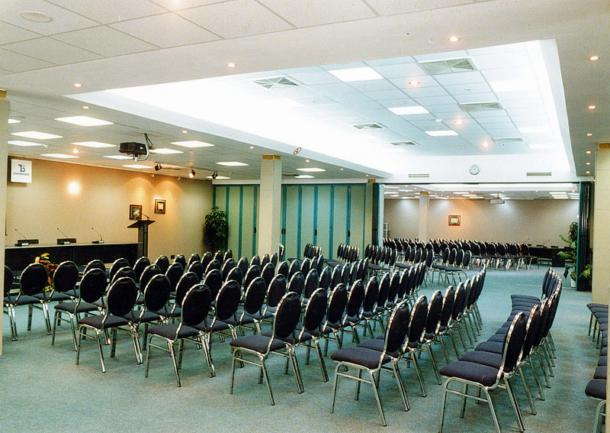
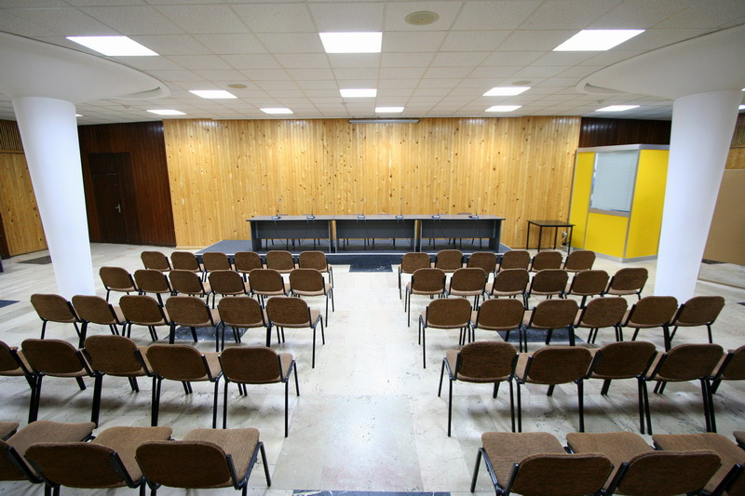

- Aranjarea meselor pentru reuniuni de lucru
Se recomandă să se procedeze astfel:
- se acoperă mesele cu feţe de masă speciale pentru asemenea acţiuni;
- se aşează pentru fiecare persoană o mapă, un creion, foi de hârtie;
- se aşează un pahar/ persoană şi se repartizează pe masă sticle cu apă minerală şi alte băuturi răcoritoare, în funcţie de comandă;
- se aranjează flori în sală cu multă discreţie.
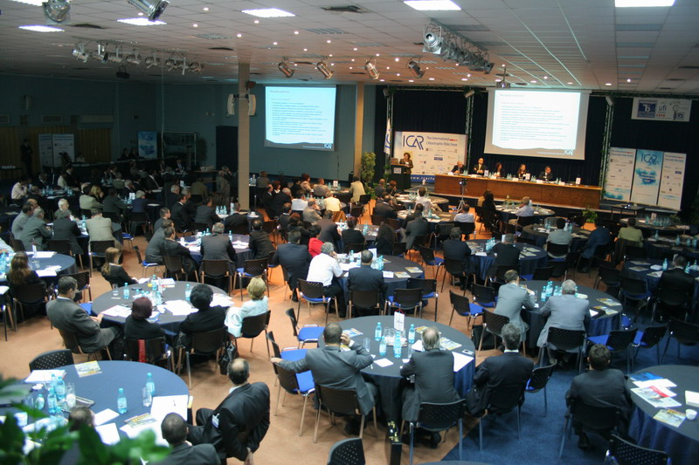

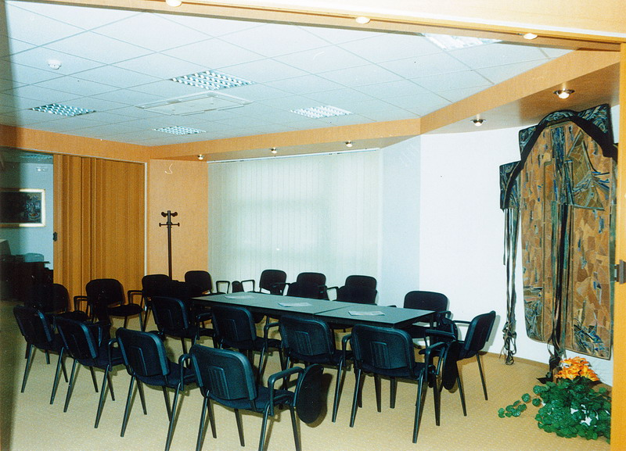
- Aranjarea mesei în formă de I
Se recomandă ca lăţimea mesei să fie de 1,20 –1,50 m, astfel încât participanţii să poată vedea fără dificultate. Această dispunere se utilizează pentru acţiuni la care numărul participanţilor nu depăşeşte 30.
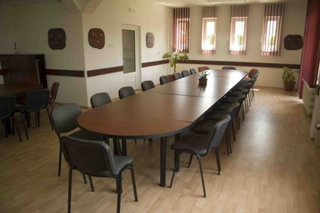
Dacă nu se doreşte a se da reuniunii un caracter oficial, masa se organizează ca la punctul precedent adăugând două mese semirotunde.

Pentru a da posibilitatea organizatorilor de a putea selecta oferta potrivită în funcţie de interesul propriu şi scopul propus, prestatorul poate prezenta oferte de spaţii şi servicii pentru organizare de evenimente tip conferinţă, seminarii, training etc.
Anexa 8 - Fişa de documentare nr. 8

OFERTA DE SPAŢII ŞI SERVICII PENTRU CONFERINŢĂ/PRELEGERE
Dispunerea locurilor  Parlament / Cinema  La cerere: Spaţii pentru activitate de grup | Nr. participanţi  de la 20 în sus | Dotare  Mese de seminar sau conferinţă (uşoare, mobile), scaune cu şi fără braţe laterale, uşor de stivuit, iar la peste 100 participanţi scaune cuplabile  Asistenţă  - Asistenţă din partea unui responsabil specializat în organizarea de conferinţe  - Prezenţa unei persoane de contact calificate pe parcursul pregătirii şi derulării întregii manifestări  - Ofertă de servicii de secretariat  - Asigurarea transmiterii rapide de mesaje  Confort  - Hotel de categorie superioară  - Dotare specifică a camerelor (masă de scris, birou, lampă de birou, telefon cu acces internet)  - Ofertă de programe complementare în afara hotelului  Cerinţe speciale  - Hol pentru prezentare produse
Metode şi echipamente

a) Metode
Prelegere. Proiecţii de date şi filme video. Prezentare. Stand (infomarket)
b) Echipamente
Retroproiector. 3 flipcharts. 2-20 panouri de afişaj. Videorecorder. Staţie de muzică. Sistem de sonorizare. Microfon. Proiector pentru ecran mare. Tv. Acces internet.

Spaţii
Sală mare şi spaţii pentru activitate de grup.
0,8-2 m² pe participant
Podium circa 20-40 m²
Înălţimea spaţiului: de la 3,5 m în sus

Climatizare cu reglare temperatură şi ventilaţie.
Iluminare reglabilă (telecomandă) şi fără efecte de reflexie (orbire)

Tehnică de întunecare mecanică sau electrică a spaţiului, respectiv de umbrire (protecţie solară)

Loc de muncă pentru PC, posibilitate de transfer de date

Birou pentru organizare conferinţă (secretariat)

Spaţiu pentru pauze, garderobă
Anexa 9 - Fişa de documentare nr. 9

OFERTA DE SPAŢII ŞI SERVICII PENTRU
SEMINAR/ÎNTÂLNIRI DE AFACERI
Dispunerea locurilor  În formă de U  Scaune amplasate în cerc  Masă rotundă | Nr. participanţi  6-30 persoane | Dotare  Mese speciale pentru seminar (uşoare, mobile), scaune ergonomice cu braţe laterale de sprijin, mobilier funcţional (cărucior pentru retroproiector, container pentru accesorii etc).  Asistenţă  - Asistenţă din partea unui responsabil specializat în organizarea de conferinţe  - Disponibilitate rapidă a acestei asistenţe  - Prezenţa unei persoane de contact calificate pe parcursul pregătirii şi derulării întregii manifestări  - Punerea la dispoziţie a tehnicii cerute conform unui checklist al clientului care se va controla continuu  - Consumabile: accesorii pentru echipamentele utilizate (markere, folii, hârtie-afiş, cartonaşe etc.).  Confort  - Dotare specifică a camerelor (masă de scris, birou, lampă de birou, telefon cu acces internet)  - Sauna şi Solarium  Cerinţe speciale  - Asistent de seminar
Metode şi echipamente

a) Metode
Moderator / Trainer. Prezentare / Prelegere
Activitate de grup
b) Echipamente
Retroproiector. 2 flipcharts. 4 panouri de afişaj. Ecran. Videorecorder şi cameră video. Staţie muzicală (Recorder, CD-player). TV. Internet pentru trainer.

Spaţii
40 - 120 m² (2,5 – 3 m² pe participant, 15 – 20 m² pentru trainer), spaţii mari, luminoase, funcţionale

Izolare fonică şi vizuală (fără deranj, zgomot etc)

Climatizare agreabilă, posibilitate de reglare a temperaturii şi a ventilaţiei.

Iluminare reglabilă (telecomandă), fără efecte de reflexie (orbire), tehnică de întunecare mecanică sau electrică a spaţiului, respectiv de umbrire (protecţie solară)

Loc de muncă pentru PC, posibilitate de transfer de date

Spaţii pentru activităţi de grup
Hol pentru pauze

Spaţii separate de servire a mesei pentru clienţii participanţi la conferinţe

Bibliografie

- Chiriac, Alexandra Crina (2004). Asistenţa turistică în organizarea evenimentelor, Bucureşti: Editura THR – CG.
- Florea, Constantin, Belous, Mădălina (2004). Organizarea de evenimente şi banquetingul în structurile de primire, Bucureşti: Editura THR – CG.
- Florea, Constantin, Bugan, Marian (2003). Maître d`hotel, Bucureşti: Editura GEMMA PRINT.
- Florea, Constantin, (2004). Manualul directorului de restaurant. Bucureşti: Editura THR – CG.
- *** – Legea nr. 319 / 2006 privind securitatea şi sănătatea în muncă.
- *** – Legea nr. 258 / 19 iulie 2007 privind practica elevilor si studenţilor.
- *** – OMECT nr. 1702 / 06.08.2007 referitor la aprobarea convenţiei cadru privind efectuarea stagiului de pregătire practică în întreprindere de către elevii din învăţământul profesional şi tehnic
- www.datech.ro
- www.griffhotel.ro
- www.protempusdesign.com
- www.sali-conferinte.ro
- www.sepiafd.rulz.ro

